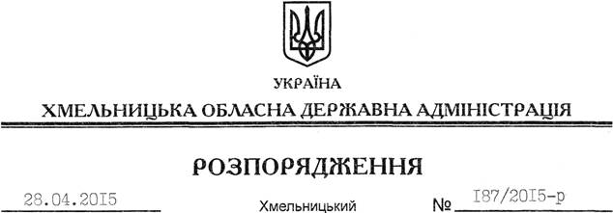

Про виділення асигнувань з резервного фонду обласного бюджету

На підставі статті 24 Бюджетного кодексу України, постанов Кабінету Міністрів України від 29 березня 2002 року № 415 “Про затвердження Порядку використання коштів резервного фонду бюджету”, від 22 жовтня 2014 року № 558 “Про внесення змін до постанови Кабінету Міністрів України від 29 березня 2002 року № 415 і від 08 серпня 2014 року № 369”, рішень сесії обласної ради від 07 квітня 2014 року № 53-31/2015 “Про надання допомоги Управлінню Служби безпеки України у Хмельницькій області”, № 54-31/2015 “Про надання допомоги Управлінню МВС України в Хмельницькій області”, № 55-31/2015 “Про надання допомоги Національній академії Державної прикордонної служби України ім. Богдана Хмельницького”:
1. Виділити з резервного фонду обласного бюджету на безповоротній основі Хмельницькій обласній раді кошти на суму 3 046 238 (три мільйони сорок шість тисяч двісті тридцять вісім) грн. 65 коп., у тому числі:
1.1. Для надання допомоги управлінню Служби безпеки України в області на суму 346 238 (триста сорок шість тисяч двісті тридцять вісім) грн. 65 коп. для відшкодування фактичної кредиторської заборгованості, яка утворилася на 01 січня 2015 року у зв’язку із здійсненням заходів, фінансування яких було визначено рішеннями обласної ради від 18 квітня 2014 року № 17-24/2014 та від 24 червня 2014 року № 33-24/2014, але платежі було проведено частково.
1.2. Для надання допомоги на суму 2 700 000,0 (два мільйони сімсот тисяч) грн.:
управлінню Служби безпеки України в області на суму 900 000,0 (дев’ятсот тисяч) грн. для придбання пально-мастильних матеріалів та запчастин до спеціального автотранспорту для здійснення заходів, пов’язаних із забезпеченням правопорядку, відбиттям збройних нападів на об’єкти у разі їх захоплення, спроби насильницького заволодіння зброєю, бойовою або іншою технікою у зоні проведення антитерористичної операції або інших заходів, спрямованих на захист суверенітету та територіальної цілісності України;
управлінню МВС України в області на суму 900 000,0 (дев’ятсот тисяч) грн. для придбання пально-мастильних матеріалів для забезпечення участі працівників органів внутрішніх справ Хмельницької області у заходах із проведення антитерористичної операції, забезпечення правопорядку та охорони стратегічних об’єктів на контрольованій території тощо;
Національній академії Державної прикордонної служби України ім. Богдана Хмельницького на суму 900 000,0 (дев’ятсот тисяч) грн. для придбання матеріалів та обладнання для облаштування центру навчання прикордонників, які будуть забезпечувати правопорядок на державному кордоні під час проведення антитерористичної операції.
2. Визначити головним розпорядником бюджетних коштів, виділених з резервного фонду обласного бюджету, Хмельницьку обласну раду.
3. Хмельницькій обласній раді після виплати вищезазначених допомог надати звіт департаментам економічного розвитку і торгівлі, фінансів облдержадміністрації та Головному управлінню Державної казначейської служби України у Хмельницькій області про витрачання коштів резервного фонду.
4. Контроль за виконанням цього розпорядження покласти на заступника голови облдержадміністрації відповідно до розподілу обов’язків.

Голова адміністрації М.Загородний

